**Test di ingresso - Classe terza**

Forniamo una selezione di esercizi che le studentesse e gli studenti dovrebbero essere in grado di affrontare al termine del percorso del primo biennio. I docenti potranno selezionare quelli che meglio si possono adattare alle proprie classi.

Prima parte: numeri e algebra

1. Semplifica la seguente espressione, esprimendola mediante una frazione ridotta ai minimi termini:
2. È vero che il quadrato di è ?
3. È vero che la metà di è ?
4. Scrivi come un’unica frazione la somma .
5. Scrivi come prodotto o potenza i seguenti polinomi:  
   **a.** **b.** **c.**
6. Enuncia il primo e il secondo principio di equivalenza delle equazioni.
7. Risolvi le seguenti equazioni.  
   **a.**  **b.**
8. Risolvi le seguenti disequazioni.  
   **a.** **b.**
9. Trova i valori del numero intero per i quali la frazione :
10. è nulla;
11. non ha significato.
12. Se possibile, semplifica la seguente frazione.
13. Calcola il valore della seguente espressione (dove è un numero intero).
14. Scrivi come potenza di . Se , quanto vale ?
15. Sara scrive . Commenta questa uguaglianza.
16. Due numeri interi consecutivi sono tali che la metà della somma del minore con il doppio del maggiore è 19. Qual è il numero maggiore?
17. Risolvi la seguente equazione, discutendo per quali valori del parametro essa ha soluzione:

Stabilisci poi qual è la soluzione nel caso in cui .

1. Risolvi la disequazione:
2. Quali valori di e soddisfano contemporaneamente le equazioni e ?
3. Spiega perché non può mai valere per alcun valore di .
4. Per stampare il suo ultimo *best seller*, una piccola casa editrice deve sostenere un costo fisso di 3000 euro e un costo di 6 euro per ogni libro stampato. La casa editrice rivende i libri a un prezzo medio di 12 euro l’uno. Quanti libri deve stampare e vendere la casa editrice affinché il suo margine di guadagno superi il 50% della spesa effettuata?
5. I fusilli che ha in casa Lucia cuociono in 11 minuti. A casa di Lucia, però, ci sono solo due clessidre: una da 3 minuti e una da 7. Come può fare per sapere quando è pronta la pasta?

Seconda parte: funzioni e grafici

1. Come si definisce una *funzione*?
2. Qual è il dominio della funzione ?

1. Qual è il dominio della funzione ?
2. Una funzione è tale che, se , allora . Come si dice una funzione con questa proprietà?
3. Calcola le coordinate del punto medio del segmento di estremi e .
4. Scrivi l’equazione della retta che passa per i punti e .
5. Calcola la lunghezza del segmento che ha estremi nei punti e .
6. Disegna il grafico di , di e di . Che cosa hanno in comune?
7. Nel grafico seguente sono rappresentate due funzioni lineari. Scrivi la loro espressione analitica e risolvi graficamente e analiticamente la disequazione .

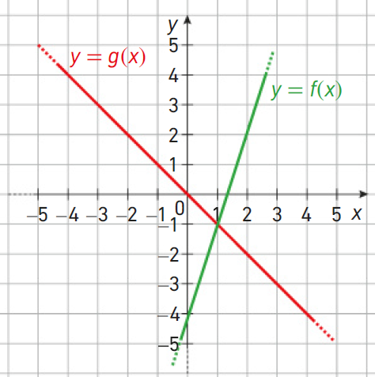

1. Qual è la caratteristica comune a tutte le rette di equazione, al variare di?

Terza parte: geometria

1. Enuncia i due teoremi di Euclide.
2. Enuncia il quinto postulato di Euclide.
3. Un quadrato ha lato che misura 1 cm. Quanto è lunga la sua diagonale?
4. Come si chiama il luogo dei punti equidistanti da due punti distinti e ?
5. Il terzo criterio di congruenza afferma che, se due triangoli hanno tre angoli congruenti, allora sono congruenti. Commenta questa frase.
6. Quali parallelogrammi notevoli hanno le diagonali congruenti? E quali hanno le diagonali perpendicolari?
7. Due triangoli rettangoli isosceli sono simili? Perché?
8. Una casa con la pianta a forma rettangolare con i lati e è circondata da un marciapiede che ha larghezza . La pianta complessiva della casa, marciapiede incluso, è ancora un rettangolo.  
   Qual è l’area del marciapiede espressa in termini di , e ?
9. Due triangoli e sono tali che .
   1. Come sono tra loro questi triangoli?
   2. Quanto vale il rapporto tra l’area di e quella di ?
10. Nel rettangolo l’ampiezza dell’angolo è 60°. Dimostra che .
11. Dimostra che in un triangolo rettangolo la mediana relativa all’ipotenusa è la metà dell’ipotenusa stessa.
12. Dimostra che in un trapezio isoscele i punti medi delle diagonali e il punto medio di una base sono vertici di un triangolo isoscele.